САНКТ-ПЕТЕРБУРГСКИЙ НАЦИОНАЛЬНЫЙ ИССЛЕДОВАТЕЛЬСКИЙ УНИВЕРСИТЕТ
ИНФОРМАЦИОННЫХ ТЕХНОЛОГИЙ, МЕХАНИКИ И ОПТИКИ
ФАКУЛЬТЕТ ИНФОКОММУНИКАЦИОННЫХ ТЕХНОЛОГИЙ

Отчет по лабораторной работе №1
по курсу «Объектно - ориентированное программирование»

Выполнила:
Просветова Валерия
К3241

Санкт-Петербург
2025 г.
Код по реализации вендингового аппарата:
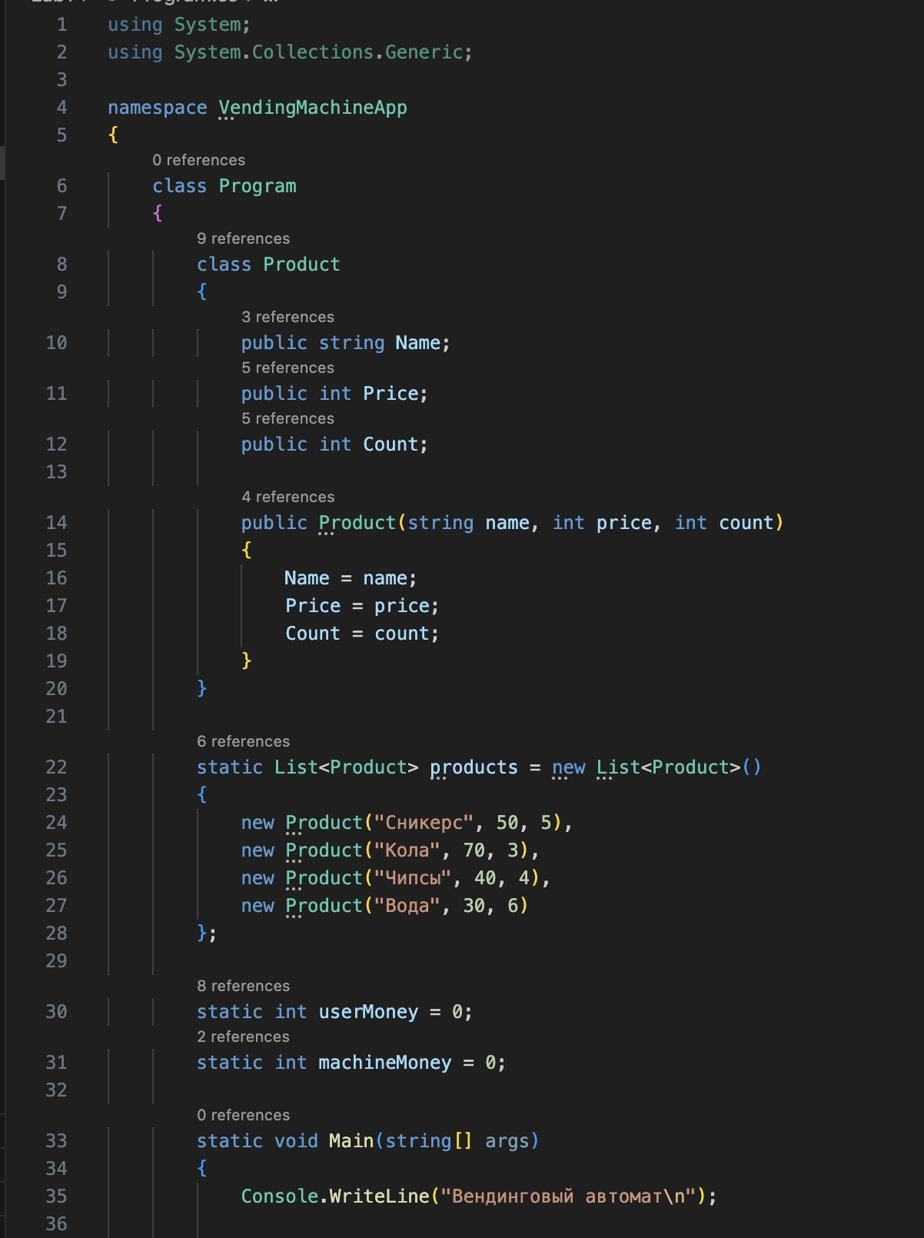
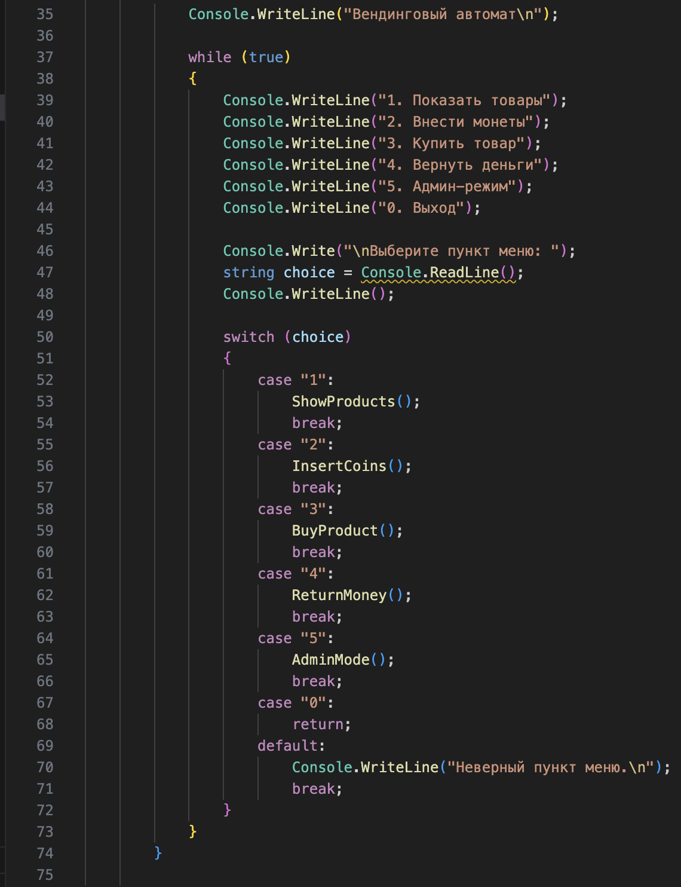
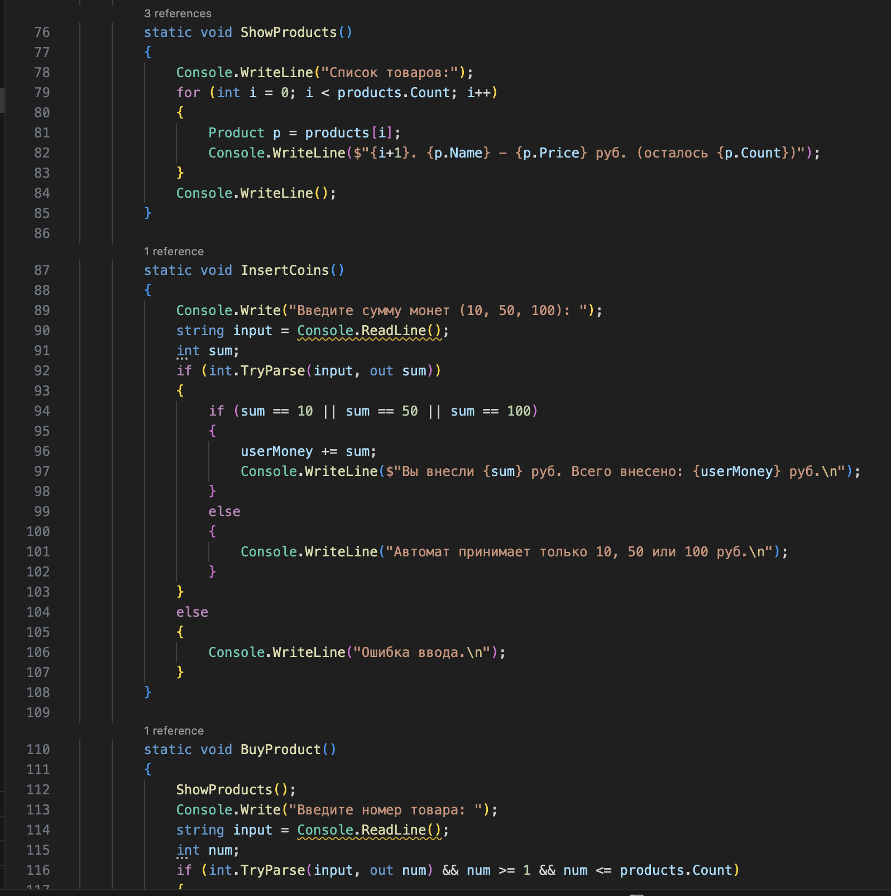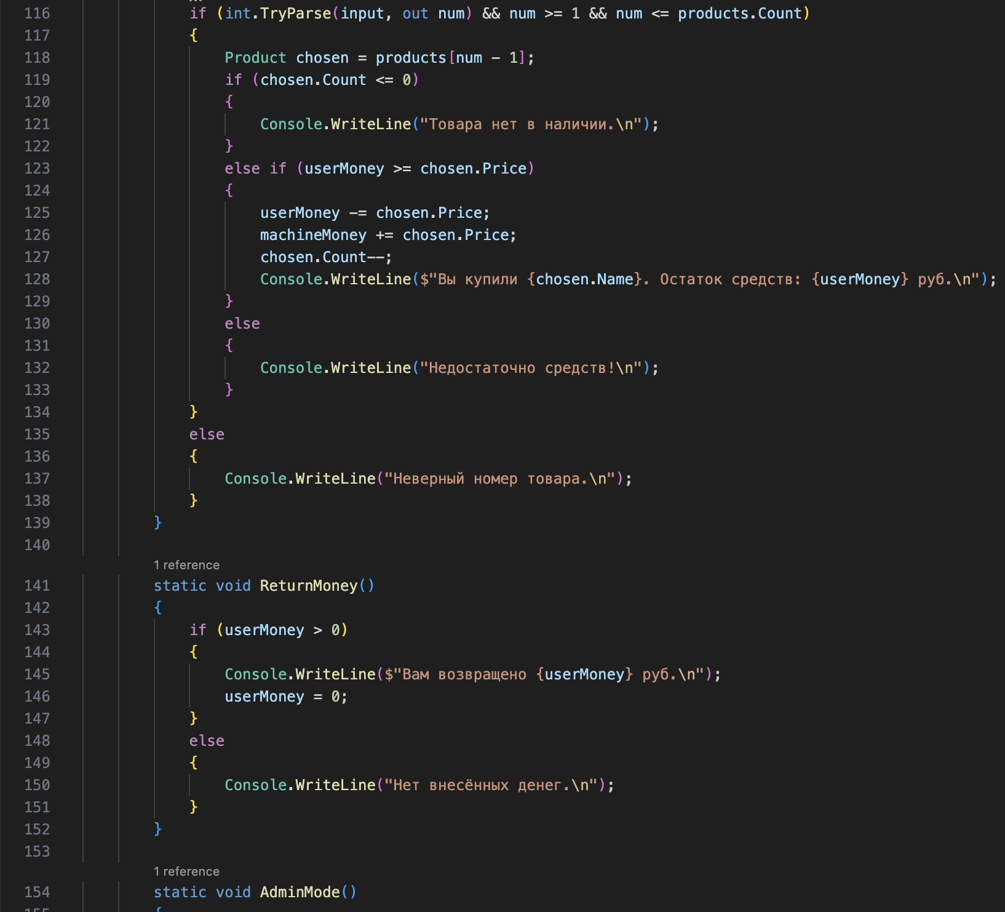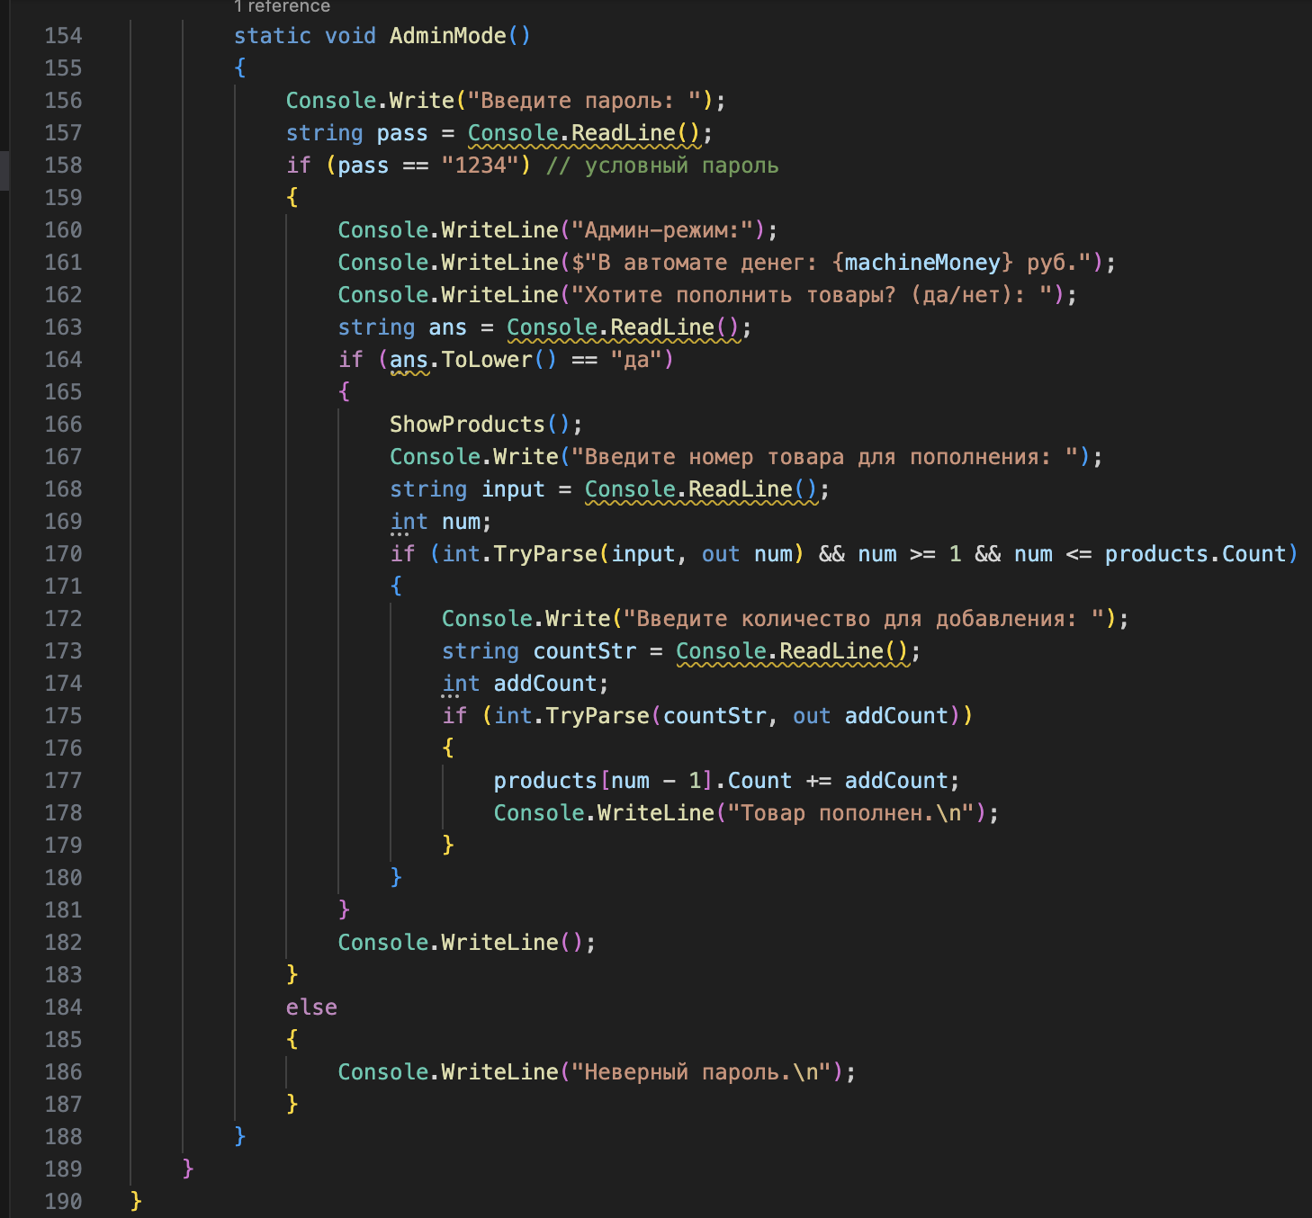

Это простое консольное приложение, имитирующее автомат для продажи товаров. Приложение позволяет пользователю взаимодействовать с автоматом, выполняя различные действия, такие как просмотр списка товаров, вставка монет, покупка товаров, возврат денег и доступ в режим администратора.

В начале файла Program.cs я объявляю следующие переменные:
1.products: список объектов класса Product, представляющих товары в автомате.
2.userMoney: переменная, отслеживающая количество денег, внесенных пользователем.
3.machineMoney: переменная, отслеживающая общую сумму денег в автомате.

Также прописываю конструктор класса :
Конструктор класса Product принимает три параметра: name, price и count, и устанавливает соответствующие свойства объекта Product

Потом в методе Main создаю меню для взаимодействия с автоматом. Метод Main выполняется бесконечный цикл, в котором пользователю предлагается выбрать пункт меню.
В зависимости от выбранного пункта меню вызываются соответствующие методы:
Пункт 1: вызывается метод ShowProducts, который выводит список товаров в консоль.
Пункт 2: вызывается метод InsertCoins, который позволяет пользователю внести монеты.
Пункт 3: вызывается метод BuyProduct, который позволяет пользователю купить товар.
Пункт 4: вызывается метод ReturnMoney, который позволяет пользователю вернуть внесенные деньги.
Пункт 5: вызывается метод AdminMode, который позволяет пользователю получить доступ в административный режим.
Пункт 0: программа завершается.
А теперь немного подробнее, что происходит в 6 методах:
- Просмотр списка товаров: В этом пункте вызывается метод ShowProducts, который выводит список товаров в консоль. В цикле for проходим по каждому товару в списке products и выводим его номер, название и цену, а также количество товара на складе.
- Внесение монет: В этом пункте вызывается метод InsertCoins, который просит пользователя ввести сумму монет (10, 50 или 100 рублей) и добавляет эту сумму к userMoney. Если введенная сумма не является допустимой, выводится сообщение об ошибке.
- Купить товар: В этом пункте вызывается метод BuyProduct, который отображает список товаров, просит пользователя выбрать товар и проверяет, достаточно ли у пользователя денег для покупки выбранного товара. Если денег достаточно, из userMoney вычитается цена товара, в machineMoney добавляется цена товара, а количество товара на складе уменьшается. Если денег недостаточно, выводится сообщение об ошибке.
- Возврат денег: В этом пункте вызывается метод ReturnMoney, который проверяет, есть ли у пользователя внесенные деньги. Если есть, выводится сообщение о возврате денег и userMoney сбрасывается в 0.
- Административный режим: В этом пункте вызывается метод AdminMode, который просит пользователя ввести пароль. Если пароль верен, выводится сообщение о доступе в административный режим и отображается текущая сумма денег в автомате.Потом задается вопрос: собрать выручку? (да/нет). Затем пользователю предлагается добавить товары в автомат. Если пользователь выбрал "да", выводится список товаров, просит пользователя выбрать товар и количество для добавления. Если введенное количество товара является допустимым числом, количество товара на складе увеличивается на указанное количество.
- Выход: А здесь просто завершение .

Вывод: В данной лабораторной работе я сделала простое консольное приложение, имитирующее автомат для продажи товаров. Код написан на языке С#, который только начала изучать. Отработала навыки, полученные при прохождении курса на платформе.

